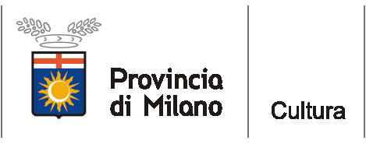
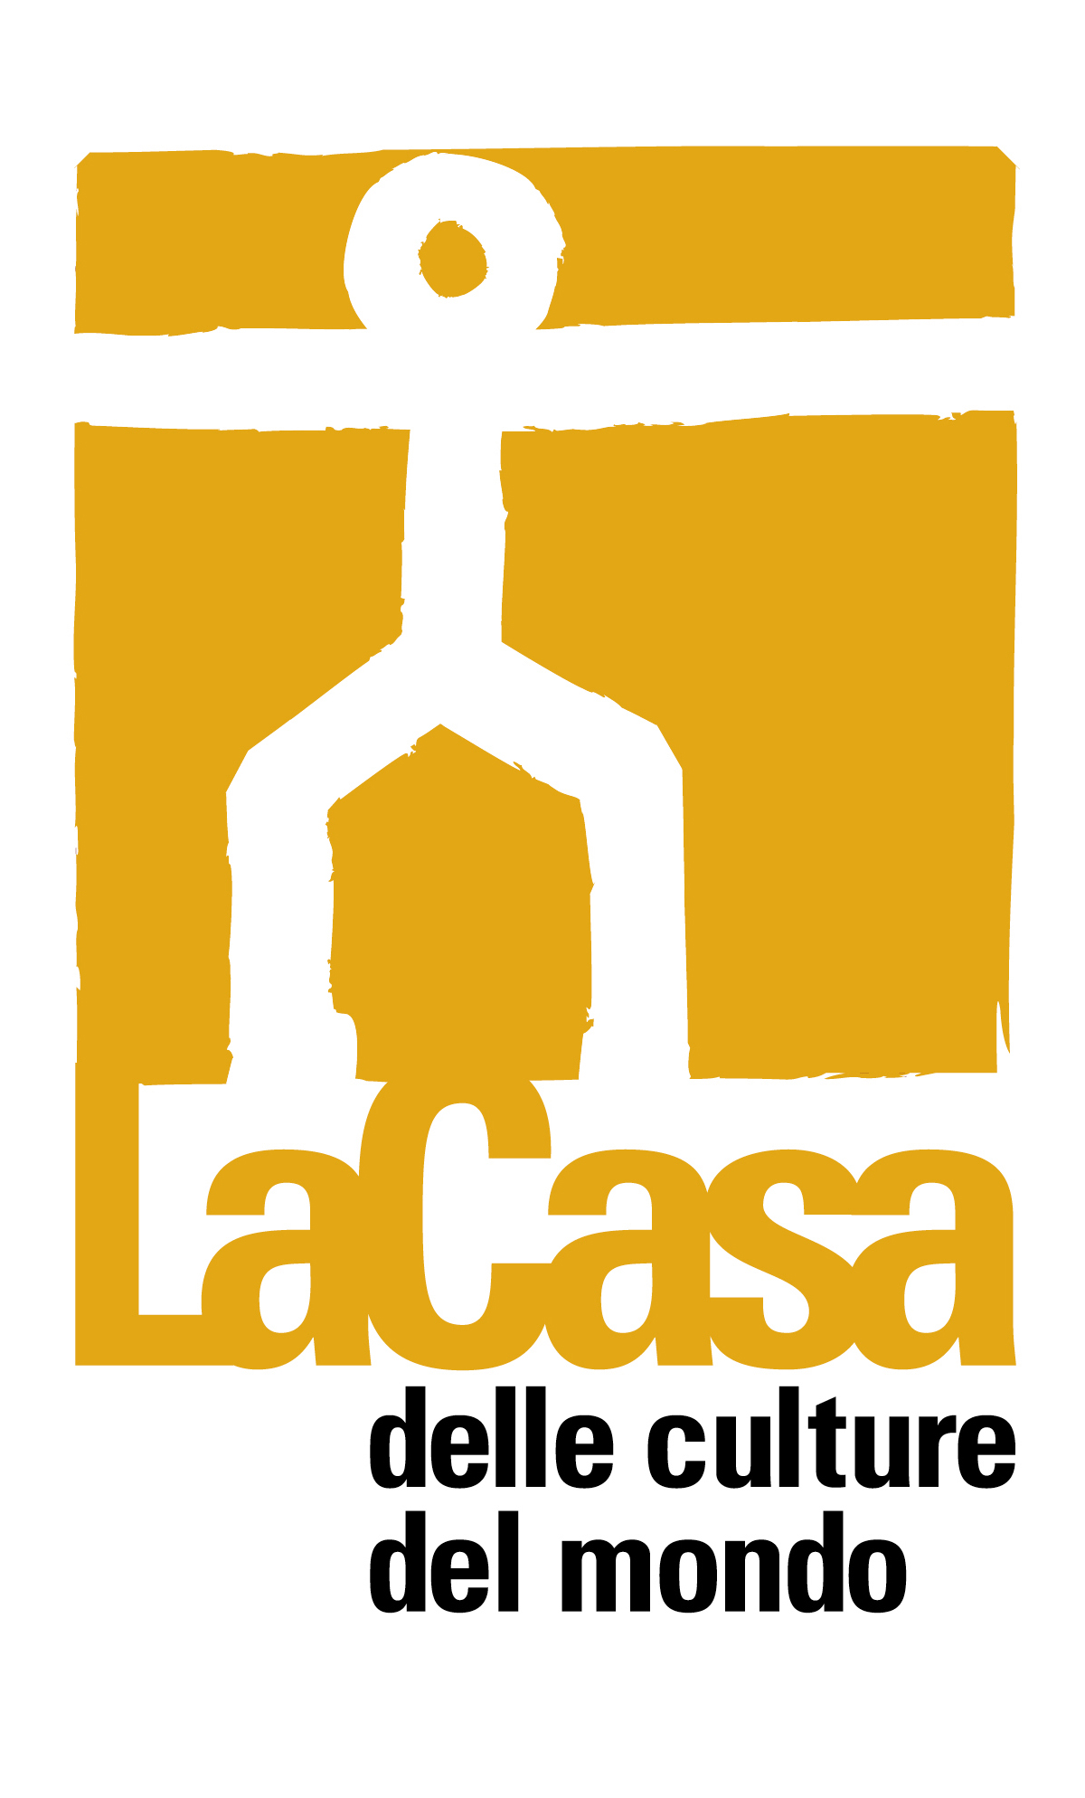

COMUNICATO STAMPA – Milano, 17 novembre 2011

Giovedì 1 dicembre alla Casa delle culture del mondo: “Parole e musiche d’oltre confine. Incontro con la Croazia”, concerto del gruppo vocale Pasika e lettura di poesie di poeti croati del XX Secolo con l’attrice Laura Moruzzi.

Giovedì 1 dicembre, alle 18.30, alla Casa delle culture del mondo della Provincia di Milano, Via Giulio Natta 11, Milano: “Parole e musiche d’oltre confine. Incontro con la Croazia”, concerto del gruppo vocale Pasika, uno dei più noti della Croazia, e lettura di poesie di Jure Kaštelan, Nikola Miličević, Josip Pupačić, poeti croati del XX Secolo, a cura di Laura Moruzzi, attrice.
L’iniziativa è promossa dall’Assessorato alla Cultura della Provincia di Milano in collaborazione con il Consolato Generale della Repubblica di Croazia a Milano ed il festival “Parole e musiche d’oltre confine”.
Intervengono: Novo Umberto Maerna, Vice Presidente e Assessore alla Cultura della Provincia di Milano; Ivan-Đani Maršan, Console Generale della Croazia; don Luciano Sala, responsabile del Teatro San Cipriano di Milano.

Originario di Kostanje, nella regione dalmata, il gruppo Pasika è tra gli interpreti più riconosciuti della musica tradizionale di quei luoghi, la klapa, forma di canto corale a cappella, talvolta accompagnato da mandolino o chitarra, che risuonava ogni sera sulle spiagge o nelle taverne una volta riposti gli attrezzi e ritirate le reti. Più volte premiato al “Festival delle canzoni popolari di Omiš”, il più importante del genere, programmato da oltre quarant’anni, e protagonista di numerose tournée all’estero, il gruppo propone canzoni della tradizione e nuove composizioni, tutte in dialetto croato-dalmata, che parlano di mare, di amicizia, di amore.
Formazione: Jasminko Šetka, Direttore Artistico; Bernard Perić, primo tenore; Ivica Pupačić, secondo tenore; Ivo Bašić, secondo tenore; Ante Amulić, baritono; Stipe Begić, baritono; Ivan Banović, baritono; Duje Perić, baritono; Lovre Banović, basso; Ante Gojsalić, basso.

L’iniziativa fa parte del festival “Parole e musiche d’oltre confine”, promosso dal Teatro San Cipriano di Milano, che in quattordici anni ha proposto, in collaborazione con i consolati cittadini, oltre cento incontri di conoscenza e scambio con le comunità straniere presenti in città.

Ingresso libero fino ad esaurimento posti.

Informazioni al pubblico:
- Provincia di Milano/La Casa delle culture del mondo, tel. 02 334968.54/30
www.provincia.milano.it/cultura - culturedelmondo@provincia.milano.it
- Consolato Generale della Repubblica di Croazia a Milano, tel. 02 8051772

Ufficio stampa:
Provincia di Milano/Cultura, tel. 02 7740.6310/6359
g.bocca@provincia.milano.it; m.piccardi@provincia.milano.it
Addetto stampa Assessore, tel. 02 7740.6386 - f.provera@provincia.milano.it

